Temperaturen in Frankfurt am Main
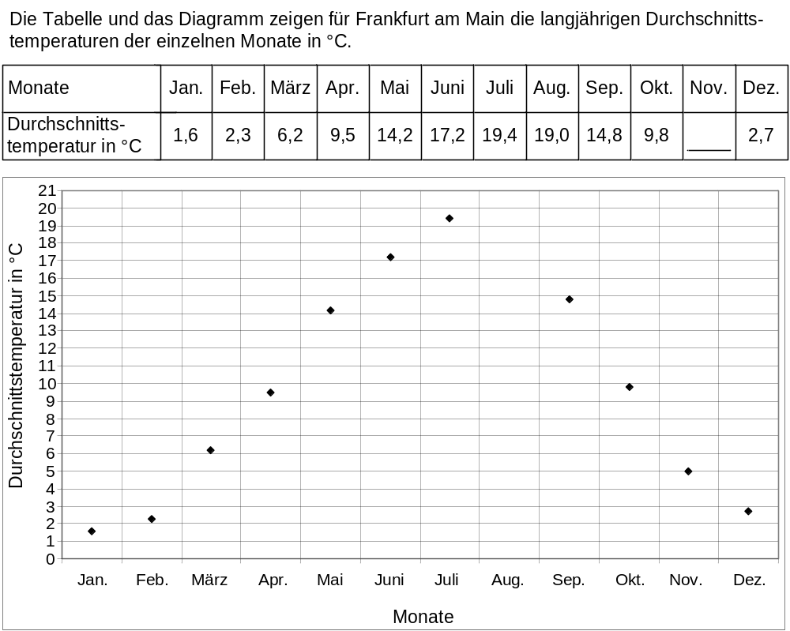
Teilaufgabe 1
Teilaufgabe 2
Teilaufgabe 3
